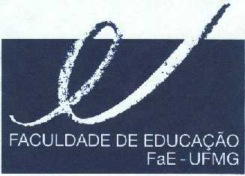
DEPARTAMENTO DE MÉTODOS E TÉCNICAS DE ENSINO

Av. Antônio Carlos, 6627 - Campus da Pampulha

Fone/Fax: 3409-5329
e-mail: dmte@fae.ufmg.br

Resultado Final do Concurso Público para Professor Adjunto A – Edital nº 483 de 04/09/2018 Retificado pelo Edital nº 491 de 12/09/2018
Departamento de Métodos e Técnicas de Ensino
Área de Conhecimento: Educação Especial/Educação Inclusiva

1º Lugar- Sirleine Brandão de Souza
2º Lugar- Kamille Vaz
3º Lugar- Adriana Otoni Silva Antunes Duarteh

Belo Horizonte, 20 de dezembro de 2018

Profa. Dra. Maria Lúcia Castanheira
Presidente da Comissão Examinadora

